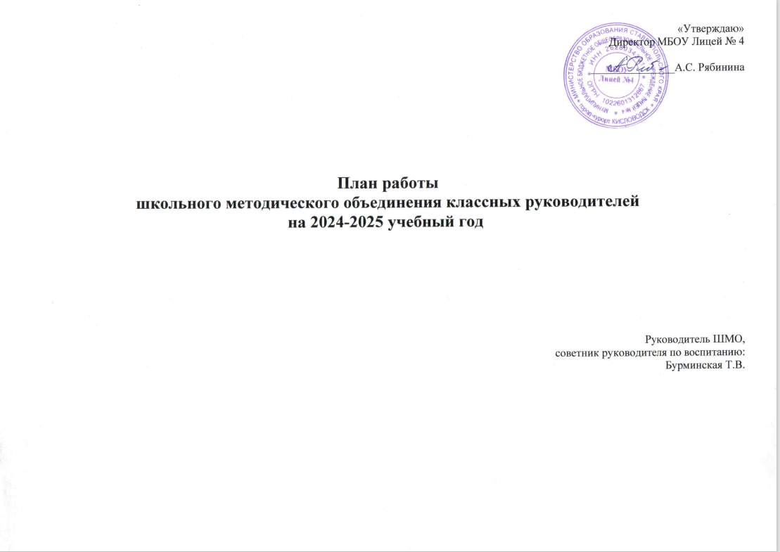

**СПИСОК КЛАССНЫХ РУКОВОДИТЕЛЕЙ**

**(2024-2025 учебный год)**

|  |  |
| --- | --- |
| **Классы** | **Классный руководитель** |
| 1 а | Ерицян Тамара Оганесовна |
| 1 б | Гегамян Нина Ашотовна |
| 1 в | Манукова Виолетта Львовна |
| 2 а | Аветова Мария Александровна |
| 2 б | Узденова Лариса Умаровна |
| 2 в | Аветова Мария Александровна |
| 3 а | Алимова Анжела Патвакановна |
| 3 б | Айрапетян Ирина Владимировна |
| 4 а | Алимова Анжела Патвакановна |
| 4 б | Узденова Лариса Умаровна |
| 4 в | Горилейченко Светлана Петровна |
| 5 а | Шеховцова Анна Рафаэльевна |
| 5 б | Бурминская Татьяна Владимировна |
| 5 в | Вобликова Инна Дмитриевна |
| 6 а | Кацуба Светлана Валерьевна |
| 6 б | Леуткина Марианна Юрьевна |
| 6 в | Сафонова Виктория Анатольевна |
| 7 а | Спицына Инна Ивановна |
| 7 б | Кацуба Светлана Валерьевна |
| 7 в | Шошина Виктория Андреевна |
| 8 а | Бологова Наталья Михайловна |
| 8 б | Зеленковская Татьяна Павловна |
| 8 в | Осина Мадина Рауфовна |
| 9 а | Вангул Ольга Ивановна |
| 9 б | Бурминская Татьяна Владимировна |
| 9 в | Мирзаханова Фатима Гаджикеримовна |
| 10 а | Сариева Светлана Муссабийевна |
| 11 а | Павлосюк Татьяна Николаевна |
| 11 б | Акопян Татьяна Павловна |

**Тема работы методического объединения классных руководителей на 2024-2025 учебный год:**

«Повышение педагогического мастерства в воспитательном процессе путем освоения современных технологий через применение инновационных методов в воспитании и социализации обучающихся в условиях реализации ФГОС».

**ЦЕЛЬ:** совершенствование и повышение эффективности воспитательной работы в образовательном учреждении, создание благоприятных условий для умственного, духовного, нравственного и физического развития обучающихся в условиях реализации ФГОС. Организация методической поддержки повышения уровня профессиональной компетентности классных руководителей.

**ЗАДАЧИ:**

1.Активно включать классных руководителей в научно-методическую, инновационную, опытно-педагогическую деятельность;

2.Организовать информационно-методическую помощь классным руководителям в организации воспитательной работы;

3.Совершенствование методики проведения классных воспитательных мероприятий классными руководителями.

4.Создать информационно-педагогический банк достижений для популяризации и обмена лучшими практиками;

5.Формирование у классных руководителей теоретической и практической базы. Моделирование уровня системы воспитания в школе.

**План работы МО классных руководителей на 2024-2025 учебный год**

|  |  |  |  |  |
| --- | --- | --- | --- | --- |
| **№ п/п** | **Вид деятельности** | **Содержание** | **Сроки** | **Ответственные** |
| **1.Организационно-методическая работа** | | | | |
| 1.1. | Разработка и утверждение плана МО классных руководителей на новый учебный год | План работы МО классных руководителей | Сентябрь | Советник руководителя по воспитанию  Руководители ШМО |
| 1.2. | Организация групповых и индивидуальных консультаций по вопросам планирования организации воспитательной деятельности, оценке эффективности воспитательной работы, обзор новейшей методической литературы. | Планирование воспитательной деятельности в соответствии с требованиями ФГОС. | В течение года | Советник руководителя по воспитанию,  Классные руководители |
| Педагогическая диагностика личности обучающегося и классного коллектива |
| Организация самоуправления в классе |
| Организация дополнительного образования |
| Мониторинг обучающихся отдельных категорий (многодетные, ТЖС, потерявшие кормильца, сироты и опекаемые, дети с ОВЗ) |
| Сверка данных на обучающихся, состоящих на все видах профилактического учета Мониторинг летней занятости обучающихся |
| Составление социального паспорта класса. |
| Разработка показателей (критериев) эффективности классного руководителя. |
| 1.3. | Систематизация, обобщение и пропаганда передового педагогического опыта классных руководителей | Подготовка творческих отчётов и мастер-классов, взаимное посещение мероприятий. | В течение года | Советник руководителя по воспитанию,  Классные руководители |
| 1.4. | Организация методической выставки разработок мероприятий классных руководителей | Выставка методических разработок классных руководителей | Апрель 2025 г. | Советник руководителя по воспитанию,  Классные руководители |
| **2.Учебно-методическая работа МО классных руководителей** | | | | |
| 2.1. | «Нормативно-правовое обеспечение деятельности классного руководителя» | Должностные инструкции классного руководителя. | Сентябрь 2024 | Советник руководителя по воспитанию,  Классные руководители |
| Выполнение функциональных обязанностей классным руководителем в соответствии с ФГОС. |
| Инструктивно-методическая, правовая литература по вопросам воспитания |
| 2.2. | Круглый стол «Деятельность классного руководителя по созданию благоприятного психологического климата классного коллектива»» | Современные педагогические технологии, лежащие в основе работы классного руководителя | Ноябрь 2024 | Советник руководителя по воспитанию,  Классные руководители |
| Секреты успешности работы классного руководителя. |
| Трудности в работе классного руководителя. |
| Работа классного руководителя с родителями. |
| 2.3. | Семинар – практикум «Работа классного руководителя по социально - педагогическому сопровождению обучающихся, находящихся в СОП и ТЖС, безнадзорных, склонных к совершению правонарушений.» | Анализ правонарушений, преступлений, безнадзорности обучающихся за предшествующий год. | Декабрь 2024 | Советник руководителя по воспитанию,  Классные руководители,  Социальный педагог |
| Классные часы по профилактике безнадзорности и правонарушений обучающихся, профилактика семейного неблагополучия и фактов жестокого обращения с детьми. |
| Методические рекомендации классному руководителю по социально- педагогическому сопровождению обучающихся, находящихся в ТЖС |
| 2.4. | «Проблемные вопросы воспитания в работе классного руководителя» | Актуальные вопросы воспитания | Май 2025 | Советник руководителя по воспитанию,  Классные руководители |
| Подведение итогов 2021-2022 уч.года |
| **3. Аналитико-диагностическая работа** | | | | |
| 3.1. | Формирование банка данных о классных руководителях |  | сентябрь | Заместитель директора по ВР, Руководитель ШМО, Классные руководители |
| 3.2. | Анализ воспитательной работы классных руководителей |  | Январь, май 2025 |
| 3.3. | Анализ результатов деятельности МО классных руководителей |  | Май 2025 |
| 3.4. | Отчёт классных руководителей по итогам организации занятости обучающихся в каникулярное время, индивидуальная работа с учащимися «группы риска» |  | В течение года |
| **4. Информационно-методическая работа** | | | | |
| 4.1. | Подготовка печатной и электронной продукции методического характера по вопросам деятельности классного руководителя: памятки, бланки для практической работы, и иное). |  | Май, 2025 | Советник руководителя по воспитанию,  Классные руководители |
| 4.2. | Методическая копилка классных руководителей (классных часов, внеклассных мероприятий, родительских собраний). |  | В течение года |
| 4.3. | Выполнение плана воспитательной работы |  | Ноябрь, 2024 |  |
| 4.4. | Посещение классных часов | Анализ проведения классных часов | Декабрь, май |
| 4.5. | Протоколы родительских собраний | Анализ заполнения протоколов родительских собраний | 1 раз в четверть |
| 4.6. | Учёт посещаемости родителей родительских собраний | Анализ посещения родителями родительских собраний. | 1 раз в четверть |
| **В течение года:** | | | | |
| Подготовка документации классными руководителями.  Проведение диагностики уровня воспитанности личности и развития классных коллективов. Адаптация 1, 5, 9 классов.  Обсуждение результатов диагностирования классных коллективов.  Проведение мероприятий по безопасности детей.  Организация экскурсий.  Разъяснительная работа по соблюдению Устава ОО, внешнего вида обучающихся.  Организация ученического самоуправления.  Организация мероприятий с участием родительской общественности.  Изучение состояния и эффективности воспитательного процесса в классе.  Обзор методической и правовой литературы по проблемам организации воспитательной деятельности.  Создание банка интересных педагогических идей и взаимопосещение классных мероприятий. Участие в массовых мероприятиях школы.  Консультации для классных руководителей по вопросам ведения документации классных руководителей, организации работы с родителями | | | | |

**Календарно - тематическое планирование заседаний ШМО классных руководителей на 2024-2025 учебный год**

|  |  |  |  |
| --- | --- | --- | --- |
| **ДАТА** | **ТЕМА ЗАСЕДАНИЙ МО КЛАССНЫХ РУКОВОДИТЕЛЕЙ** | **ОБСУЖДАЕМЫЕ ВОПРОСЫ** | **ВЫСТУПЛЕНИЯ** |
| август | 1.Организационно – установочное заседание МО классных руководителей  «Нормативно - правовое обеспечение деятельности классного руководителя» | 1.Анализ работы ШМО классных руководителей за 2023-2024 учебный год. Цели и задачи работы методического объединения на 2024-2025учебный год.  2.Анализ состояния правонарушений среди обучающихся. Цели и задачи педагогического коллектива по профилактике наркомании, токсикомании, алкоголизма, суицидов, правонарушений несовершеннолетних, защите их прав.  3. «Внеурочная деятельность – основа развития познавательных и творческих способностей школьников, одна из форм профилактики правонарушений обучающихся».  4.Современные требования к планированию воспитательной работы классных руководителей в соответствии с ФГОС. Рекомендации по составлению плана воспитательной работы на 2022-2023 учебный год: календарь памятных дат, рекомендации о проведении профилактических мероприятий, рекомендации.  5. Анкетирование: «Современный классный руководитель». | Советник руководителя по воспитанию,  Классные руководители  Соц. педагог    Советник руководителя по воспитанию  Советник руководителя по воспитанию  Советник руководителя по воспитанию |
| октябрь | 2.Семинар «Школа – территория безопасности». | 1. «Роль классного руководителя в профилактике безнадзорности и правонарушений обучающихся, профилактике семейного неблагополучия и фактов жестокого обращения с детьми.»  2. «Формы и методы работы классного руководителя с обучающимися и родителями по безопасному использованию сети Интернет, направленные на блокировку опасного контента (информации, причиняющей вред здоровью и развитию детей).»  3.«Работа классного руководителя по проведению мероприятий в образовательных организациях, направленных на повышение толерантности  4.«Здоровьесберегающие технологии, их применение в работе классного руководителя. Активизация деятельности классных руководителей в сфере проведения обучения детей гигиеническим навыкам и мотивирования к отказу от вредных привычек».  5. «Формы и методы профилактики суицидального поведения в работе классного руководителя с обучающимися и их родителями». | Советник руководителя по воспитанию,  Классные руководители  Соц. педагог |
| декабрь | 3. Круглый стол «Работа классного руководителя по раннему выявлению случаев семейного неблагополучия и социально - педагогическому сопровождению обучающихся и их семей, находящихся в СОП и ТЖС»  «Нормативно - правовое обеспечение деятельности классного руководителя» | 1. «Формы и методы работы классного руководителя по реализации в образовательных организациях технологий и методов раннего выявления семейного неблагополучия и оказания поддержки семьям с детьми, находящимся в трудной жизненной ситуации, социально опасном положении, социально-психологической реабилитации детей, пострадавших от жестокого обращения и преступных посягательств, сопровождению обучающихся, находящихся в ТЖС.»  2. «Формы и методы работы с родителями - одно из направлений деятельности классного руководителя в условиях ФГОС. Родительские собрания – современные требования к их проведению».  3. «Формы и методы работы классного руководителя по формированию ответственного родительства, семейных ценностей. 4. «Взаимодействие классного руководителя и родителей по развитию у обучающихся творческой активности и самостоятельности. | Советник руководителя по воспитанию,  Классные руководители  Соц. педагог |
| март | 4. Билет в будущее.  «Социальные проблемы профориентации учащихся»  «Управление воспитательным процессом  на основе диагностик»  «Нормативно - правовое обеспечение деятельности классного руководителя» | 1. «Содержание профориентационной работы в школе».  2. «Структура деятельности педколлектива по проведению профориентационной работы в школе».  3. «Интерактивные методы профориентационной работы в школе.» | Советник руководителя по воспитанию,  Классные руководители  Соц. Педагог  Педагог-психолог |
| май | 5. «Проблемные вопросы воспитания в работе классного руководителя» -круглый стол.  6. Показатели эффективности воспитательной работы | 1.Основные сложности и проблемы, которые испытывали в работе классные руководители в течение учебного года: обмен мнением, тренинги, диагностика. «Круглый стол».  2. Организация летнего отдыха обучающихся. Мониторинг.  Подведение итогов.  1. Анализ деятельности классных руководителей за 2021 -2022 учебный год.  2. Перспективное планирование воспитательной работы на 2022-2023 учебный год. | Советник руководителя по воспитанию,  Классные руководители  Заместитель директора по ВР |

**Консультации для классных руководителей**

|  |  |  |
| --- | --- | --- |
| 1. Система работы классного руководителя.  2. Назначение и функции классного руководителя.  3. Документация классного руководителя.  4. Технология планирования воспитательной работы | Советник руководителя по воспитанию | Сентябрь,  октябрь |
| 1. Содержание деятельности классного руководителя.  2. Система воспитания в классе.  3. Методика проведения творческих дел в классе. | Советник руководителя по воспитанию | Ноябрь,  декабрь |
| 1.Технологии проведения и подготовки родительских собраний.  2. Работа с активом класса.  3. Индивидуальная работа с трудными учащимися. | ЗД по ВР, Советник руководителя по воспитанию | Январь, февраль |
| 1. Педагогический анализ воспитательного мероприятия  2. Создание воспитательной системы в классе.  3. Диагностика воспитанности классного коллектива. | Советник руководителя по воспитанию | Март, апрель |
| 1. Учимся анализировать работу за год. Требования к написанию анализа ВР.  2. Система организации летнего отдыха учащихся. | Советник руководителя по воспитанию | май |

**Повышение профессионального мастерства классных руководителей через изучение темы по самообразованию**

**(2022 – 2023 учебный год)**

|  |  |  |
| --- | --- | --- |
| **№** | **Тема по самообразованию** | **Классный руководитель** |
| 1 | Влияние экологического воспитания на духовное развитие личности школьника. | Ерицян Т.О. |
| 2 | Игра как важное средство воспитания школьников | Гегамян Н. А. |
| 3 | Семейное воспитание – необходимое условие обеспечения духовного единства поколений | Манукова В.Л. |
| 4 | Диагностический инструментарий классного руководителя | Аветова М.А. |
| 5 | Воспитательный потенциал средств массовой информации и коммуникации | Узденова Л.У. |
| 6 | Роль классного руководителя в создании и развитии детского коллектива | Алимова А. П. |
| 7 | Ценностные приоритеты патриотического воспитания учащихся в современной школе | Айрапетян И.В. |
| 8 | Формирование коммуникативной компетентности учащихся | Горилейченко С.П. |
| 9 | Организация работы с одаренными детьми | Вангул О.И. |
| 10 | Психолого-педагогический ключ к пониманию личности школьника | Бурминская Т.В. |
| 11 | Организация работы с одаренными детьми | Мирзаханова Ф.Г. |
| 12 | Формы индивидуальной работы с учащимися в период адаптации к условиям жизнедеятельности в новом коллективе. | Шошина В.А. |
| 13 | Совместная деятельность педагогов школы и семьи по трудовому воспитанию школьников | Кацуба С.В. |
| 14 | Самоуправление в классе | Сариева С.М. |
| 15 | Совместная деятельность классного руководителя (воспитателя) с учителями-предметниками | Леуткина М.Ю. |
| 16 | Туристско-краеведческая работа как одно из важных направлений деятельности классного руководителя по воспитанию у учащихся любви и уважения к родному краю | Акопян Т.П. |
| 17 | Особенности групповой работы с учащимися во внеурочное время | Павлосюк Т.Н. |
| 18 | Социально-педагогическая деятельность классного руководителя (воспитателя) | Сафонова В. А. |
| 19 | Формирование правовой культуры старшеклассников | Спицына И.И. |
| 20 | Подготовка воспитанников к жизни в условиях рыночных отношений | Вобликова И. Д. |
| 21 | Воспитание творческой направленности личности школьников в условиях коллективной деятельности | Шеховцова А.Р. |
| 22 | Самовоспитание школьников | Бологова Н.М. |
| 23 | Воспитательная система класса | Зеленковская Т.П. |
| 24 | Особенности воспитательной работы с учащимися 5 класса в адаптационный период (при переходе из начальной школы в среднюю) | Шошина В.А. |
| 25 | Организация коллективной творческой деятельности учащихся | Осина М.Р. |

**Примерная тематика родительских собраний**

**1 класс**

|  |  |
| --- | --- |
| 1 четверть | Семья и школа –партнеры в воспитании ребенка |
| 2четверть | Режим дня в жизни школьника |
| 3 четверть | Способы поощрения и педагогического воздействия на ребенка. |
| 4 четверть | Родителям о внимании и внимательности. |

**2 класс**

|  |  |
| --- | --- |
| 1четверть | Учет возрастных и индивидуальных особенностей детей в их развитии |
| 2четверть | Необходимость внимания к индивидуальности ребенка, его душевному и духовному развитию. |
| 3 четверть | Что нужно знать родителям о физиологии младшего школьника. |
| 4 четверть | Организация безопасного взаимодействия с компьютером. |

**3 класс**

|  |  |
| --- | --- |
| 1четверть | Учет возрастных и индивидуальных особенностей детей в их развитии |
| 2четверть | Психологический климат в семье |
| 3 четверть | Что нужно знать родителям о физиологии младшего школьника |
| 4 четверть | Эстетическое воспитание ребенка в семье – школа высококультурного человека |

**4 класс**

|  |  |
| --- | --- |
| 1четверть | Как преодолеть застенчивость и неуверенность ребенка |
| 2четверть | Нравственные чувства человека и поведение человека. |
| 3 четверть | Роль семьи и школы в формировании интереса к учению |
| 4 четверть | Психологическая подготовка родителей и детей к школе 2 ступени |

**5 класс**

|  |  |
| --- | --- |
| 1четверть | Трудности адаптации пятиклассников к школе. |
| 2четверть | Значение домашнего задания в учебной деятельности школьника. |
| 3 четверть | Компьютер в жизни школьника. |
| 4 четверть | Нравственный облик человека и поведение человека. |

**6 класс**

|  |  |
| --- | --- |
| 1четверть | Психология потребностей: разумные потребности и псевдопотребности. |
| 2четверть | Первые проблемы подросткового возраста. |
| 3 четверть | Компьютер в жизни школьника. |
| 4 четверть | Проблема воспитания правовой культуры у подростков. |

**7 класс**

|  |  |
| --- | --- |
| 1четверть | Особенности обучения в 7 классе. |
| 2четверть | Физическое развитие школьников. |
| 3 четверть | Поощрение и наказание детей в семье. |
| 4 четверть | Агрессия, ее причины и последствия. |

**8 класс**

|  |  |
| --- | --- |
| 1четверть | Роль семейного общения в профилактике девиантного поведения и негативных привычек у детей. |
| 2четверть | О родительском авторитете. |
| 3 четверть | Нравственные уроки  в семье. |
| 4 четверть | Книги в жизни школьника. Отношение ученика к учебной художественной литературе. |

**9 класс**

|  |  |
| --- | --- |
| 1четверть | Жизненные цели подростков. Как подготовить ученика к будущим экзаменам. |
| 2четверть | Закон и ответственностью |
| 3 четверть | Возможности воспитания трудом в современной семье.  Профессии, которые выбирают наши дети. |
| 4 четверть | Как помочь ребенку приобрести уверенность в себе. |

**10 класс**

|  |  |
| --- | --- |
| 1четверть | Характер моего ребенка. |
| 2четверть | Закон и ответственностью |
| 3 четверть | Истоки глубины привязанностей в детско-родительских отношениях |
| 4 четверть | Приоритет семьи в воспитании ребенка |

**11  класс**

|  |  |
| --- | --- |
| 1четверть | Иерархия отношений в семье и особенности семейного воспитания. |
| 2четверть | Закон и ответственностью |
| 3 четверть | Профессии, которые выбирают наши дети. |
| 4 четверть | Как подготовить себя и подростка к экзаменам |